В рамках проекта «Киноуроки в школе» учащиеся 1б класса 9.04.21 г. посмотрели фильм «Стеша». Детям очень понравился фильм, а особенно главная героиня. Ребята обсудили его и тему, которая была в нем затронута. Фильм учит нас бережно относиться к окружающей нас природе. Ученики очень много говорили о бережном и уважительном отношении к природе и животным. Они сами захотели внести свой посильный вклад в дело защиты экологии.

Учащиеся вспомнили, что на уроках окружающего мира говорили о том, какую экологическую проблему создает мусор из пластика, так как до сих пор не изобретен способ его полной переработки. Дети решили дать отходам из пластика вторую жизнь и сделать из них поделки.

Во время занятий в кружке во внеурочное время ученики разделились на 3 группы. Первая группа решила сделать подставки для карандашей из стаканчиков для сметаны. Вторая - игрушки из использованных стаканчиков от йогурта, а третья -вазочки и цветочки из пластиковых ложек из соломинок для коктейлей. Дети очень старались и порадовались своим результатам.

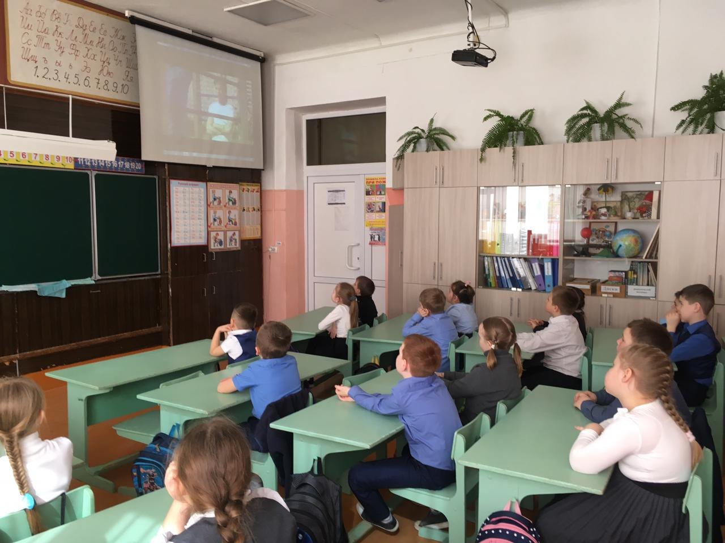

ПРОСМОТР ФИЛЬМА

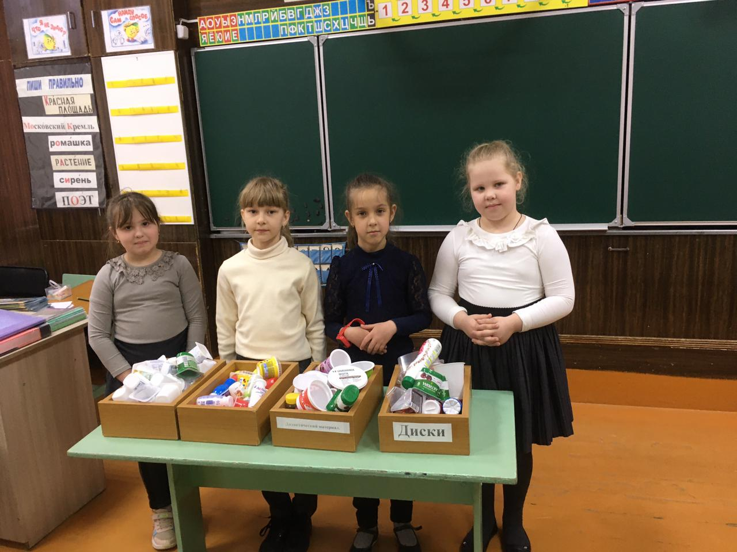

СБОР ОТХОДОВ ИЗ ПЛАСТИКА

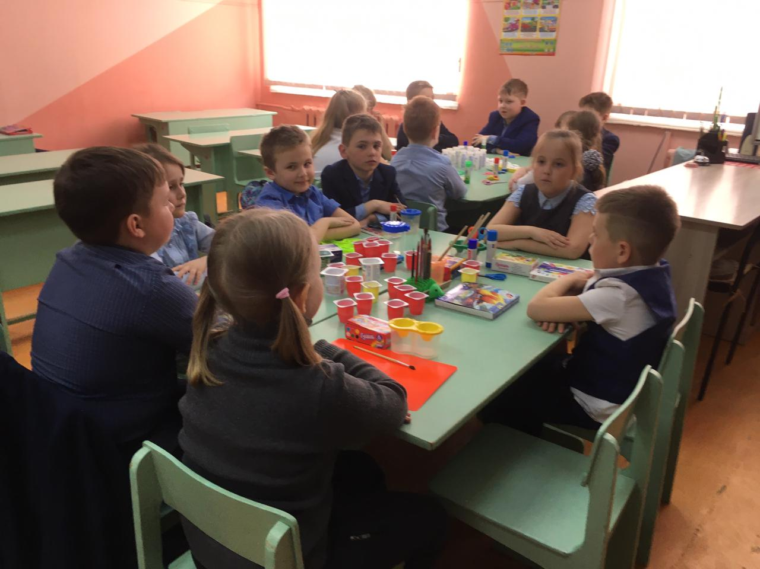

РАБОТА В ГРУППАХ-ИЗГОТОВЛЕНИЕ ИГРУШЕК

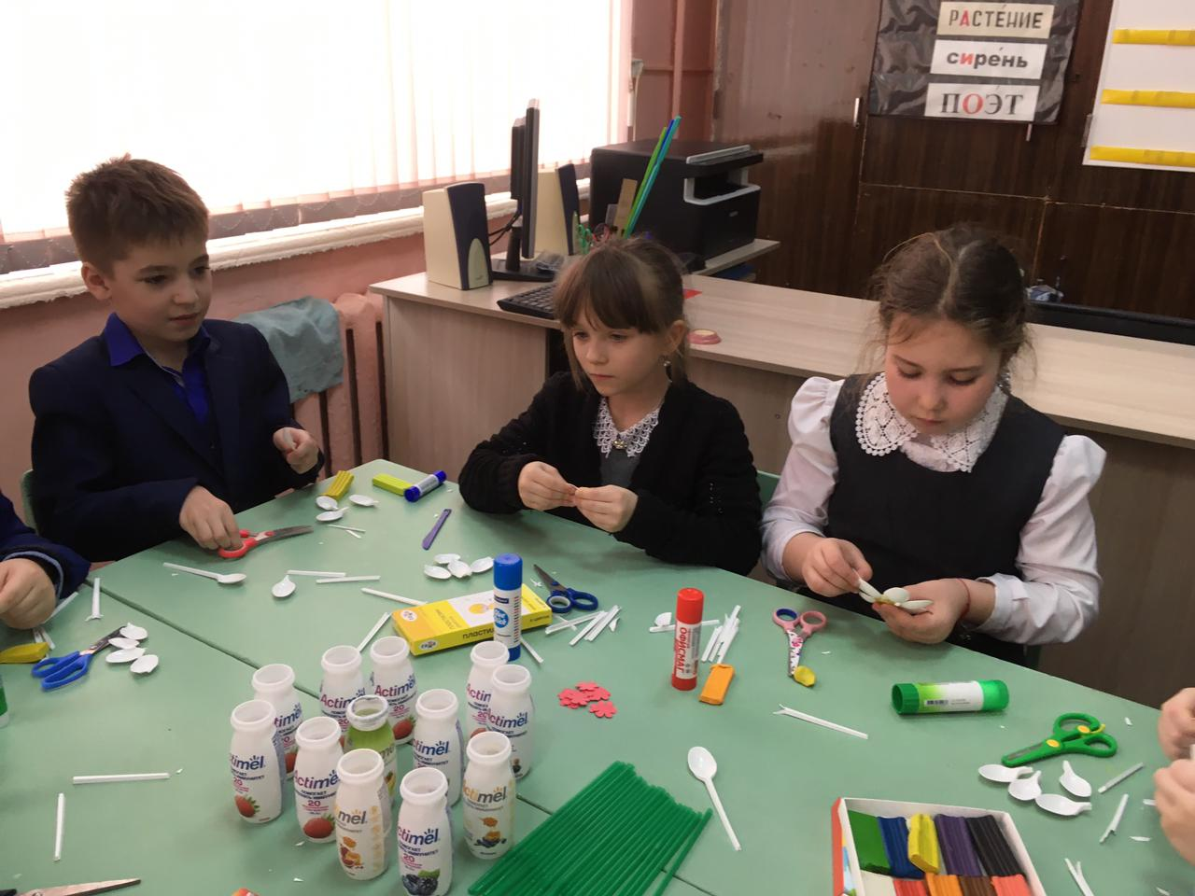

ИЗГОТОВЛЕНИЕ ВАЗОЧЕК С ЦВЕТАМИ

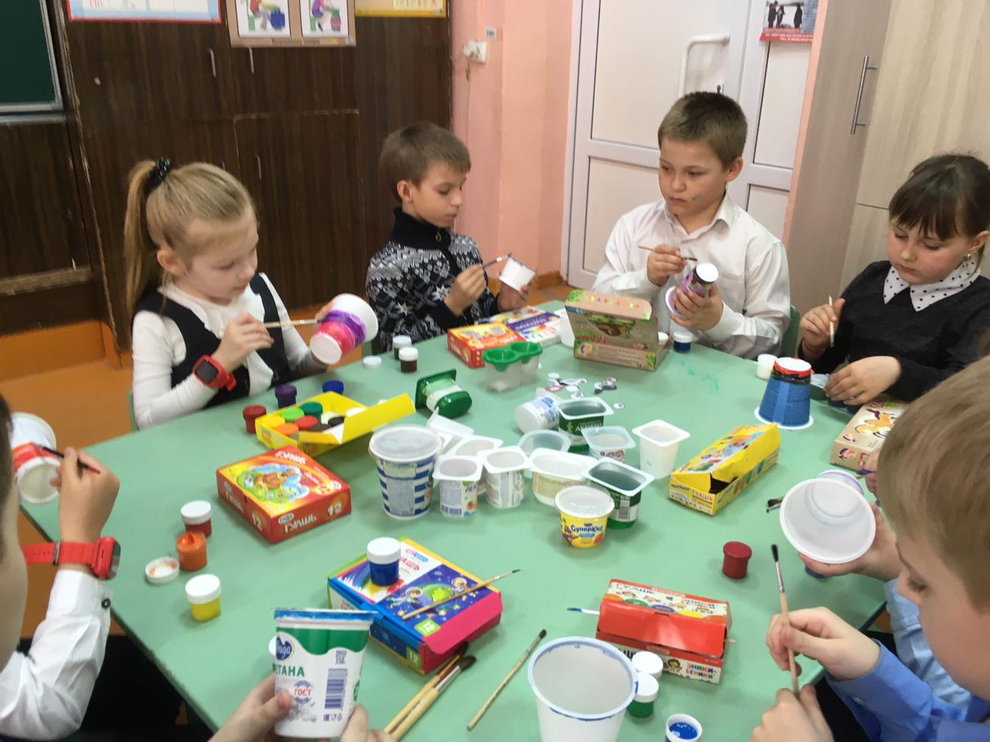

ИЗГОТОВЛЕНИЕ ПОДСТАВОК ДЛЯ КАРАНДАШЕЙ

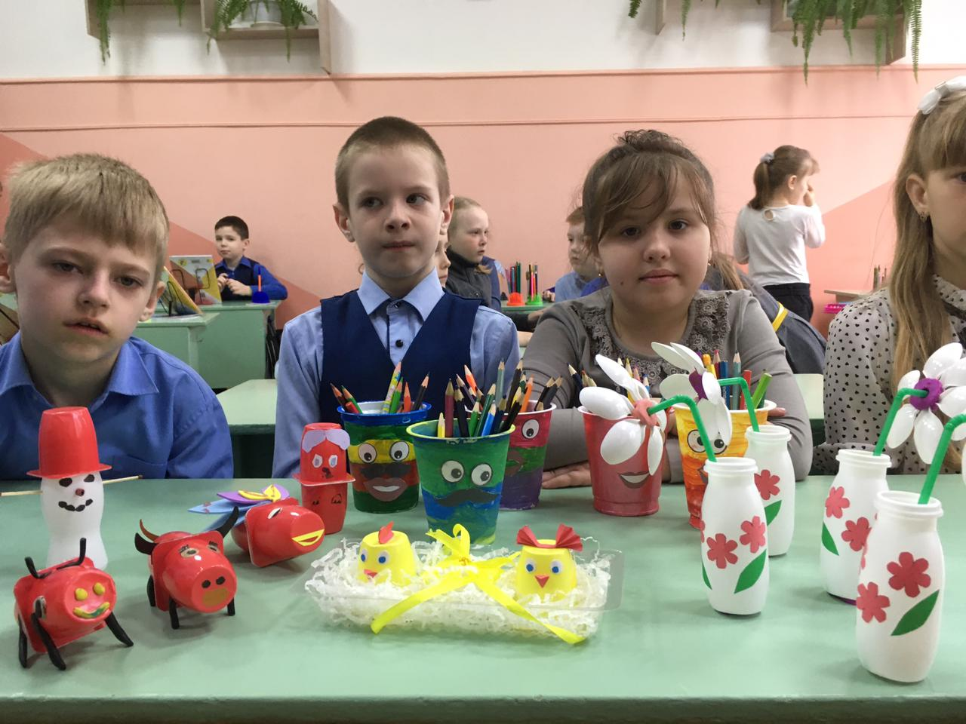

ДЕТИ С ПОДЕЛКАМИ

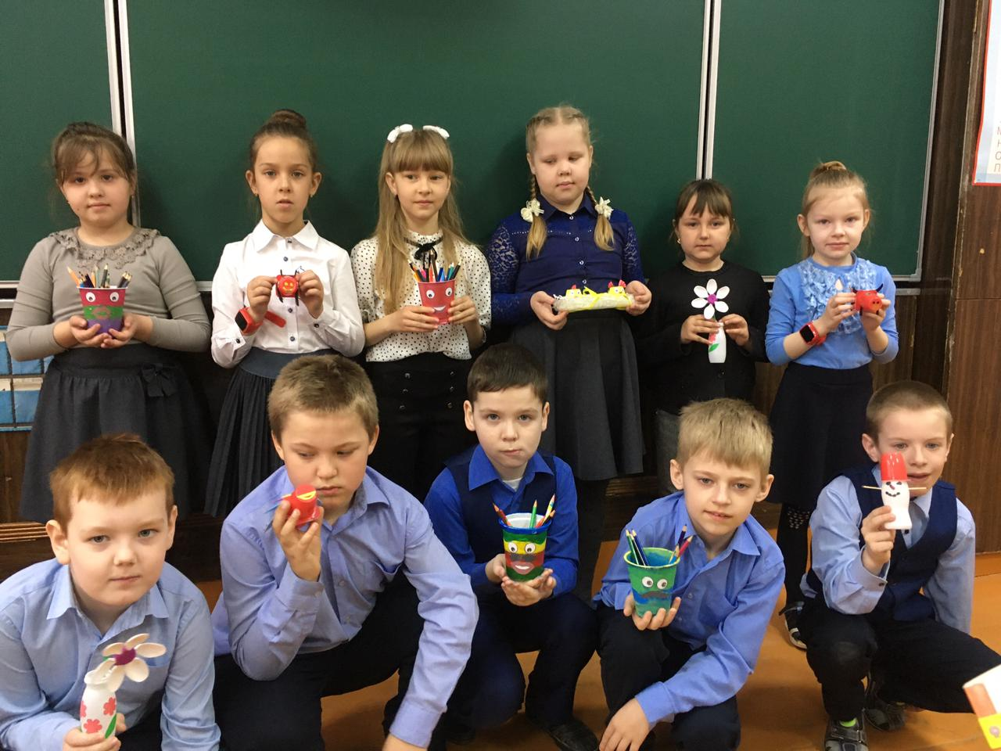

НАШИ ПОДЕЛКИ

Когда ты делаешь добро,

Наград, не требуя за это,

Наградой будет лишь одно-

Твоя Земля в лучах рассвета!

Пусть чистым будет ЭкоДом!

В твоих руках судьбы планеты!

Добром ответит на добро

Природа за заботу эту.